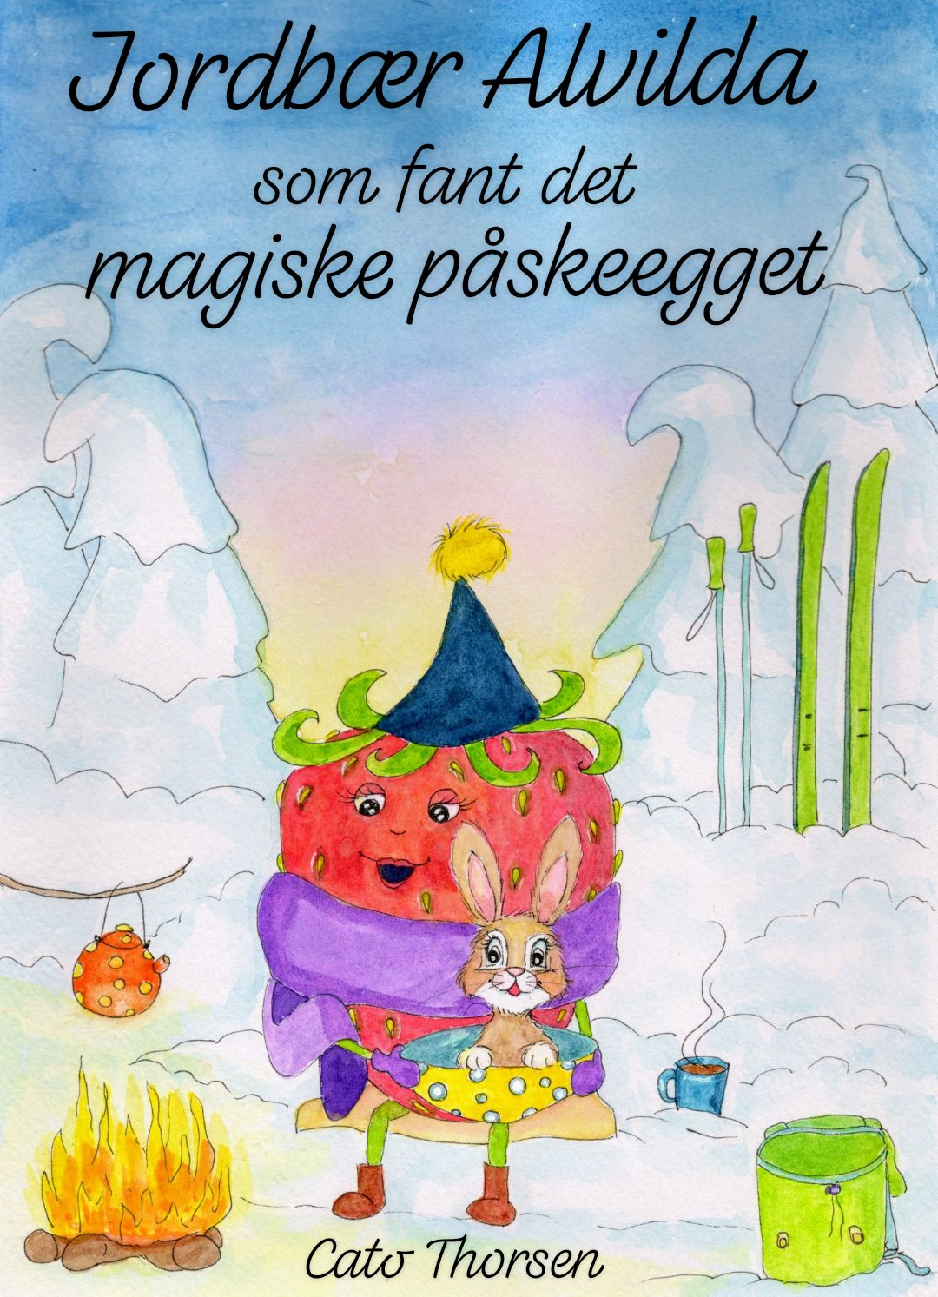

Ända sedan hon en dag rymde från jordgubbslandet har lilla Jordgubb-Alvilda bott i ett ödehus – ensam och långt borta från alla andra jordgubbar. Nu är det påskafton och jordgubben ska ut på en skidtur hon sent kommer att glömma. I det vackra, vårlika landskapet får Alvilda plötsligt syn på något som ser ut som ett färgglatt ägg med en rosett på. Det här kommer att visa sig vara början på något helt magiskt. Följ med på ett roligt påskäventyr för hela familjen, där nyfikenheten blommar ut och nya vänskaper sakta tar form!

Djupt inne i de mystiska dalgångarna, mellan krokiga tallar, blåbärsljung och den slingrande ån, fanns en liten trähydda. Den hade ett snedställt tak med fågelbon i skorstenen, men vackra blåmålade väggar och en liten, brun dörr. Inne i stugan fanns pyttesmå möbler gjorda av vad naturen hade att erbjuda. Det fanns två köksstolar gjorda av kottar, ett bord med ekollon och en bädd av torkat gräs. Den enda som bodde här var lilla Jordgubb-Alvilda. Hon hade rymt från jordgubbslandet för att inte bli jordgubbssylt eller ätas med grädde. Hon hade nu vuxit till en stor jordgubbe, och hennes gröna hår stack upp som en krona på huvudet. Strawberry-Alvilda hade också ben och armar, vilket gjorde att hon skilde sig från de flesta andra jordgubbar. En dag hade hon flytt så långt hon kunde från jordgubbslandet och vidare in i den hemlighetsfulla dalen. Här var det mycket vackert, men också ensamt. Det fanns inga andra jordgubbar här, och Alvilda tyckte att de flesta djuren som bodde i skogen var lite för stora för att bli kompis med, eftersom de inte fick plats i hennes lilla hus. Det fanns både dovhjortar, vargar och björnar i skogen, och de flesta visste inte ens att Alvilda fanns. En vacker morgon vaknade Jordgubben Alvilda av att solen sken in genom det lilla sovrumsfönstret och träffade henne i ansiktet. Hon gnuggade sig i ögonen och gäspade och kastade en blick på kalendern som hängde på den blekgula väggen. Äntligen var det påskafton! Det var en av de bästa dagarna på året, tycker Alvilda, eftersom snön var precis tillräckligt djup för att hon skulle kunna ge sig ut på en efterlängtad skidtur. Varje påskafton gav hon sig ut på en längre skidtur för att samla mat till en god påskmiddag. Hon drack en kopp varmt te, smorde in skidorna och tog fram sin ryggsäck och så gav vi oss iväg. Snart hittade hon några vackra små löv som med nöd och näppe hade lyckats tränga igenom snön. Hon skulle kunna göra en sallad av dem, tänkte hon, tillsammans med de påskgula kronbladen från hästhovar. Hon lade löven i ryggsäcken och susade fram på sina små träskidor. Längs vägen såg hon också vackra, gula påskliljor och lila krokusar, men hon lämnade dem eftersom de inte smakade särskilt gott! Våren närmade sig och Jordgubben Alvilda kunde känna hur solen värmde hennes rygg när hon gick. Hon njöt av tystnaden i skogen, som bara avbröts av rödhakens vackra vårsång. Fåglarna hade fullt upp med att bygga bon och sjunga för fullt i hopp om att få en partner. Medan Jordgubben Alvilda lyssnade på fåglarnas kvitter fick hon plötsligt syn på ett runt, färgglatt föremål som låg gömt bakom en tallstam. Det var format som ett ägg, men såg inte alls ut som de andra äggen hon hade sett. Det runda föremålet dekorerades med ett färgglatt mönster i färger som gult, grönt, blått och rosa. "Åh, vad i all världen är det här?", tänkte Alvilda och kliade sig i sina gröna hårtussar. Det kunde inte vara ett fågelägg, för fåglarna hade ännu inte börjat lägga ägg. Och det såg inte ut som om någon ägde den heller. Alvilda var den enda som var där, och hon kunde inte heller se några färska fotspår i snön. Hon bestämde sig för att gå lite närmare, och smög försiktigt iväg på skidorna. När jordgubben låg precis framför ägget petade hon försiktigt i den med sin skidstav. Den rullade över en liten bit, och Alvilda såg att det fina mönstret var målat på hela ägget. Runt ägget fanns även ett ljusgrönt band som var knutet i en fin rosett. – Vad det än är så är det för skönt att bara gå härifrån ensam ute i skogen, avslutar Strawberry Alvilda. Hon öppnade sin ryggsäck och lyckades precis klämma in det stora ägget i påsen. Men ägget var så stort att det inte gick att stänga påsen igen i toppen. Alvilda kunde också med nöd och näppe lyfta väskan. "Puh, det här var verkligen tungt!" sa jordgubben och torkade bort en svettdroppe i solen. När hon kämpade för att få på sig ryggsäcken kände hon plötsligt ett ryck i ryggsäcken. Det hördes också ett underligt ljud från ägget. – Vad i all världen?, tänkte Jordgubb-Alvilda. Om det fanns en stackars varelse inuti ägget skulle hon definitivt inte lämna det här ensamt i snön. Så fort solen gick ner blev det iskallt här ute i skogen. Alvilda bestämde sig för att göra en liten släde av ett visset löv, så att hon kunde släpa det tunga, vackra ägget efter sig. Strawberry-Alvilda tog sig tillbaka till stigen och använde all sin kraft för att dra med sig det mystiska, runda föremålet. När hon hade gått en bit insåg hon att det hon hade hittat kunde vara ett påskägg! Hon hade hört talas om påskägg tidigare, men tyckte att det var något som bara hörde hemma i sagor. Nåja, hon hade tur om hon hade lyckats hitta ett riktigt påskägg – och det på självaste påskafton. Men vad som gömde sig inuti ägget hade hon ingen aning om. Kan det vara godis, eller kanske några nötter? Samtidigt kunde Alvilda inte få till det, eftersom ägget då och då gav ifrån sig ett konstigt ljud. Efter att ha vandrat en lång stund insåg Jordgubb-Alvilda att hon inte skulle hinna hem till själva påskafton, vilket gjorde henne ledsen. Solen började gå ner, och snart skulle den förmodligen gå ner. Den lilla jordgubben var också trött efter att ha släpat det stora ägget efter sig i flera timmar. "Nej, jag får väl slå läger här", tänkte jordgubben när hon hittade en varm plats där det gick att sitta på en stubbe av ett gammalt träd. Som tur var hade hon med sig tändstickor och lite torr bark så att hon kunde tända en brasa. Hon ställde ifrån sig de gamla träskidorna och ägget, stack ner stavarna i snön och började samla ihop några kvistar som låg på marken. Sedan tände hon en liten brasa och rullade försiktigt ägget med sig till lägerplatsen så att det låg bredvid de värmande lågorna. Jordgubben satte sig ner och värmde sina händer medan hon tittade på det färgglada ägget. Skalet var blankt och fint, och det fanns ingen öppning i det så att hon kunde titta in för att se vad som fanns inuti. Men när kvällssolens sista strålar träffade ägget kom det plötsligt en rörelse från det. Jordgubb-Alvilda ryckte till och såg att det hade uppstått en liten spricka i huden. "Har jag förstört det där fina ägget?" tänkte jordgubben. Men så hörde hon ett annat ljud och såg att ägget splittrades ännu mer. Tydligen var det något eller någon inne i ägget som försökte ta sig ut! Jordgubb-Alvilda drog sig tillbaka en smula och gick några steg bort från ägget. Tänk om det fanns något läskigt som gömde sig bakom det fina, färgglada äggskalet? Jordgubben satte sig bakom stubben av det gamla trädet, så att bara hans ögon och den gröna hårtussen stack upp. Under tiden ryckte ägget fram och tillbaka, och skalet splittrades mer och mer. Och så hände det: En hårig liten tass stack ut ur hålet i äggskalet. Och inte långt därefter stack också ett litet huvud med två långa öron ut. Två mörkbruna ögon såg sig förvirrat omkring och fick plötsligt syn på jordgubben som hade gömt sig i närheten. Varelsen hoppade ut ur ägget och studsade mot Strawberry Alvilda. Den hade vit päls på magen, men annars var pälsen ljusbrun och gyllene. – Hjälp!, utbrast jordgubben. Hon var på väg att springa in i skogen för att gömma sig, men så hörde hon en vänlig röst.– Var inte rädd, det är bara jag – påskharen! – Påskharen? Finns den på riktigt?, frågade jordgubben nyfiket.-Ja, visst! Men bara de som har turen att hitta oss vet att vi är verkliga. Jordgubb-Alvilda hade verkligen hittat ett magiskt påskägg med en livlig levande påskhare inuti. "Det är så trevligt att jag får lite sällskap på självaste påskaftonen", svarade jordgubben. "Åh, är det redan påskafton?" Då kan vi inte sitta här ute i snön och frysa. Vi måste laga påskmiddag, såklart!. Den lilla harungen med de långa framtänderna talade med bestämd röst. – Men vägen hem är lång, och det börjar bli mörkt, sa jordgubben sorgset. "Åh, nej! Sätt dig på min rygg, sa harungen. Jordgubben tvekade lite, men klättrade upp på påskharens rygg. Vart är vi på väg?"Till dalen mellan de krokiga tallarna, blåbärsljungen och den slingrande ån", förklarade jordgubben. Jordgubben hann knappt få tag i sin ryggsäck och sina skidor innan haren började springa mot den vackra dalen. Jordgubben klamrade sig fast vid den och hennes gröna hårtofs fladdrade i vinden. Som tur var gjorde påskharens studsande fötter att resan hem var över på nolltid.– Det är här jag bor, sa jordgubben när de närmade sig den lilla, blå stugan. Haren var precis tillräckligt stor för att vara middagsgäst hos jordgubben, och kom knappt in genom den lilla dörröppningen. Jordgubben lagade god påskmat av det hon hittat under skidfärden, och serverade både middag och efterrätt till den hungriga haren.–Vem bor annars här?, ville haren veta.–Ingen. Jag är den ende av mitt slag och ingen lägger märke till mig", sa den röda jordgubben. "Känner du ingen annan?" frågade haren sorgset. "Nej, men jag skulle vilja ha en vän." "Jag känner inte så många heller. Ja, utom du då. Du är min vän, log haren. – Är jag det?, svarade jordgubben blygt. – Ja, naturligtvis. Du tog hand om mig och såg till att jag inte låg ensam i skogen i kylan. Det är vad vänner gör – tar hand om varandra. – Och du såg till att jag kom hem när jag var för trött för att gå själv, svarade jordgubben. Det var den bästa påskafton som jordgubben någonsin hade haft, och hon hade äntligen fått en vän som, precis som hon, inte liknade någon annan. Påskharen och Jordgubben Alvilda blev goda vänner den våren. De lekte tillsammans, tog hand om varandra och gav sig ut på många roliga äventyr. Haren byggde också ett eget hus alldeles intill jordgubbens hus – ett brunt trähus med en rund ytterdörr och morötter i trädgården. På så sätt hade de alltid kort avstånd till varandra, och de behövde aldrig känna sig ensamma igen.– Åh, jag ser redan fram emot nästa påsk, sa Strawberry Alvilda.– Jag också! Sen ska vi ge oss ut på jakt efter fler påskägg, svarade haren. Och klipp, knäpp, nos och äventyret var över!


Cato Thorsen - författare Mitt namn är Cato Thorsen och jag bor i Oslo. Jag är utbildad barn- och ungdomsarbetare och arbetar inom detta område. skriver sagor för barn som jag skriver på min fritid – en del korta och en del lite längre. Jag började skriva barnböcker 2013 och tycker att det är en väldigt fin hobby. Jag gillar att kunna skapa nya universum från min fantasi. Besök gärna min hemsida: www.cato-thorsenforfatter.com

